**Федеральное агентство железнодорожного транспорта**

**Сибирский государственный университет путей сообщения**

**Кафедра «Информационные технологии транспорта»**

**Курсовой проект**

**«Водопроводчик»**

**По дисциплине**

**«Объектно-ориентированное программирование.»**

**Руководитель Разработал**

**доцент Студент гр.БИСТ-211**

**Жуков М.В. Бобров Д.А.**

________________ **________________**

*(подпись)*  *(подпись)*

__________________ _____________________

*(дата проверки)* *(дата сдачи на проверку)*

**Краткая рецензия:**

____________________________________________________________________

____________________________________________________________________

____________________________________________________________________

____________________________________________________________________

*_________________________________*

*(*запись о допуске к защите)

________________________________ _________________________________

(оценка по результатам защиты) (подписи преподавателей)

2015год

Содержание

**Задание курсового проекта**

Суть игры заключается в постройке трубопровода от одного края игрового поля к другому за определенное время.

Играет один игрок. Компьютер предлагает очередной узел трубопровода, игрок может присоединить его к концу трубопровода, предварительно повернув его нужной стороной. В определенный момент времени с начала игры, в трубопровод начинает подаваться вода, которая медленно заполняет трубопровод. Если трубопровод будет заполнен до того, как игрок закончит строительство - игрок проиграл.

**Введение**

Целью работы является построить трубопровод от одного края игрового поля к другому за определенное время.

Играть будет один игрок. Компьютер предлагает очередной узел трубопровода, игрок может присоединить его к концу трубопровода, предварительно повернув его нужной стороной. При нажатии на кнопку в трубопровод начинает подаваться вода, которая медленно заполняет трубопровод. Если трубопровод не построен от одного края до другого, то игрок проиграл.

Средой разработки будет служить Unity3d со свободной средой разработки MonoDevelop , предназначенная для создания приложений C#, Java, Boo, Nemerle, Visual Basic . NET, Vala, CIL, C и C++.

Язык программирования для разработки игры – C Sharp - объектно-ориентированный язык программирования. Разработан в 1998—2001 годах группой инженеров под руководством Андерса Хейлсберга в компании Microsoft как язык разработки приложений для платформы Microsoft .NET Framework и впоследствии был стандартизирован как ECMA-334 и ISO/IEC 23270.

C# относится к семье языков с C-подобным синтаксисом, из них его синтаксис наиболее близок к C++ и Java. Язык имеет статическую типизацию, поддерживает полиморфизм, перегрузку операторов (в том числе операторов явного и неявного приведения типа), делегаты, атрибуты, события, свойства, обобщённые типы и методы, итераторы, анонимные функции с поддержкой замыканий, LINQ, исключения, комментарии в формате XML.

Переняв многое от своих предшественников — языков C++, Pascal, Модула, Smalltalk и, в особенности, Java — С#, опираясь на практику их использования, исключает некоторые модели, зарекомендовавшие себя как проблематичные при разработке программных систем, например, C# в отличие от C++ не поддерживает множественное наследование классов (между тем допускается множественное наследование интерфейсов).

**Основная часть**

**Разработка:**

Игра разработана на игровом движке Unity3d для платформы Android. В игре представлено 36 различных уровней с завершением уровня на время или без. Имеется подсчет достижений (количество звезд). В зависимости от имеющихся звезд открываются уровни. Unity3d - это инструмент для разработки двух- и трёхмерных приложений и игр, работающий под операционными системами Windows и OS X. Созданные с помощью Unity приложения работают под операционными системами Windows, OS X, Windows Phone, Android, Apple iOS, Linux[1], а также на игровых приставках Wii, PlayStation 3, PlayStation 4, Xbox 360, Xbox One. Есть возможность создавать приложения для запуска в браузерах с помощью специального подключаемого модуля Unity (Unity Web Player), а также с помощью реализации технологии WebGL. Ранее была экспериментальная поддержка реализации проектов в рамках модуля Adobe Flash Player[2], но позже команда разработчиков Unity приняла сложное решение по отказу[3] от этого.

Приложения, созданные с помощью Unity, поддерживают DirectX и OpenGL. Активно движок используется как крупными разработчиками (Blizzard[4], EA, QuartSoft, Ubisoft[5]), так и девелоперами Indie-игр (например, ремейк Мор. Утопия (Pathologic), Kerbal Space Program, Slender: The Eight Pages, Slender: The Arrival, Surgeon Simulator 2013 и т. П.) в силу наличия бесплатной версии, удобного интерфейса и простоты работы с движком.

**Возможности Unity3d:**

Редактор Unity имеет простой Drag&Drop интерфейс, который легко настраивать, состоящий из различных окон, благодаря чему можно производить отладку игры прямо в редакторе. Движок поддерживает три сценарных языка: C#, JavaScript (модификация), Boo (диалект Python). Редактор поддерживает DirectX 11 и HDR. Расчёты физики производит физический движок PhysX от NVIDIA.

Проект в Unity делится на сцены (уровни) — отдельные файлы, содержащие свои игровые миры со своим набором объектов, сценариев, и настроек. Сцены могут содержать в себе как, собственно, объекты (модели), так и пустые игровые объекты — объекты, которые не имеют модели («пустышки»). Объекты, в свою очередь содержат наборы компонентов, с которыми и взаимодействуют скрипты. Также у объектов есть название (в Unity допускается наличие двух и более объектов с одинаковым названиями), может быть тег (метка) и слой, на котором он должен отображаться. Так, у любого объекта на сцене обязательно присутствует компонент Transform — он хранит в себе координаты местоположения, поворота и размеров объекта по всем трём осям. У объектов с видимой геометрией также по умолчанию присутствует компонент Mesh Renderer, делающий модель объекта видимой.

К объектам можно применять коллизии (в Unity т. Н. коллайдеры — collider). Существует несколько типов коллайдеров:

Character controller — вид физической модели, созданный специально под использование его для игровых персонажей;

Box collider (физическая модель образует куб, в который попадает вся модель объекта);

Sphere collider (физическая модель образует сферу, в которую попадает вся модель объекта);

Capsule collider (физическая модель образует капсулу, в которую попадает модель объекта. В отличие от предыдущего типа размеры можно менять и по одной, и по трём осям сразу);

Mesh collider (физическая модель полностью повторяет реальную геометрию объекта);

Wheel collider (физическая модель колеса);

Terrain collider — тип физической модели, созданный специально для использования на объекте типа Terrain — земля, генерируемая редактором Unity с возможностями скульптинга и окрашивания местности.

Также Unity поддерживает физику твёрдых тел и ткани, а также физику типа Ragdoll (тряпичная кукла). В редакторе имеется система наследования объектов; дочерние объекты будут повторять все изменения позиции, поворота и масштаба родительского объекта. Скрипты в редакторе прикрепляются к объектам в виде отдельных компонентов.

При импорте текстуры в Unity можно сгенерировать alpha-канал, mip-уровни, normal-map, light-map, карту отражений, однако непосредственно на модель текстуру прикрепить нельзя — будет создан материал, которому будет назначен шейдер, и затем материал прикрепится к модели. Редактор Unity поддерживает написание и редактирование шейдеров. Редактор Unity имеет компонент для создания анимации, но также анимацию можно создать предварительно в 3D-редакторе и импортировать вместе с моделью, а затем разбить на файлы.

Помимо пустого игрового объекта и моделей, на сцену можно добавлять ещё такие объекты типа GameObject:

1. Система частиц;
2. Камера;
3. GUI текст;
4. GUI текстура;
5. 3D текст;
6. Точечный свет;
7. Направленный свет;
8. Освещение территории;
9. Источник света, имитирующий солнце;
10. Стандартные примитивы;
11. Деревья;
12. Terrain (земля).

Unity 3D поддерживает систему Level Of Detail (сокр. LOD), суть которой заключается в том, что на дальнем расстоянии от игрока высокодетализированные модели заменяются на менее детализированные, и наоборот, а также систему Occlusion culling, суть которой в том, что у объектов, не попадающих в поле зрения камеры не визуализируется геометрия и коллизия, что снижает нагрузку на центральный процессор и позволяет оптимизировать проект. При компиляции проекта создается исполняемый (.exe) файл игры (для Windows), а в отдельной папке — данные игры (включая все игровые уровни и динамически подключаемые библиотеки).

Движок поддерживает множество популярных форматов, таких как:

* .3ds, .max, .obj, .fbx, .dae, .ma, .mb для трёхмерных моделей;
* .mp3, .wmv, .ogg для звуковых файлов;
* .bmp, .gif, .png, .tga, .psd, .tif, .dds для изображений;
* .mov, .ovg для видеофайлов.

Модели, звуки, текстуры, материалы, скрипты можно запаковывать в формат .unityassets и передавать другим разработчикам, или выкладывать в свободный доступ. Этот же формат используется во внутреннем магазине Unity Asset Store, в котором разработчики могут бесплатно и за деньги выкладывать в общий доступ различные элементы, нужные при создании игр. Чтобы использовать Unity Asset Store, необходимо иметь аккаунт разработчика Unity. Unity имеет все нужные компоненты для создания мультиплеера. Также можно использовать подходящий пользователю способ контроля версий. К примеру, Tortoise SVN или Source Gear.

**Результаты исследования:**

На игровом поле находятся объекты(трубы). Нажатием на трубу происходит вращение трубы на 90о. При нажатии на рычаг идет проверка целостности водопровода соседних труб. Уровень считается пройденным если соединены начало и конец трубы. Проверка на непрерывный водопровод осуществляется следующим образом(Краткая блок-схема):

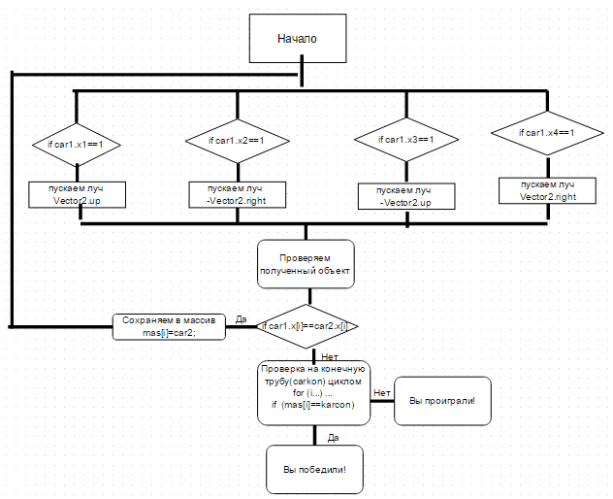

Рис. 1 – Блок-схема.

Значения трубам присваиваются следующим образом:

1. Угловая труба

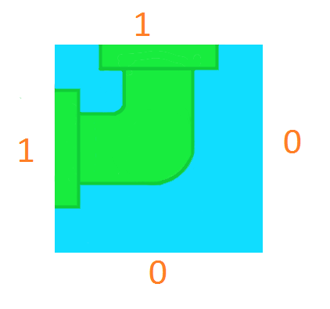

Рис. 2 – Угловая труба.

1. Прямая труба

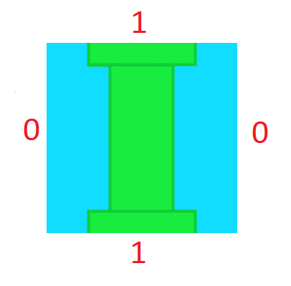

Рис. 3 – Прямая труба.

1. Тройная труба

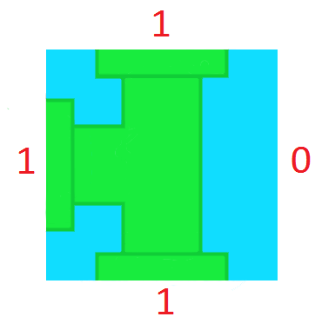

Рис. 4 – Тройная труба.

**Результаты тестирования**

Игра протестирована на мобильных телефонах на базе Android. При тестировании были обнаружены небольшие недочеты, в последствии были исправлены.

Скриншот начала уровня:

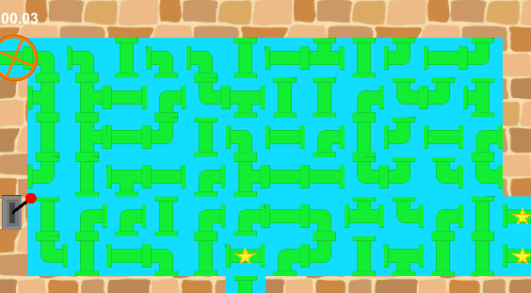

Рис. 5 – Скриншот начала уровня.

Скриншот заполнения труб водой:

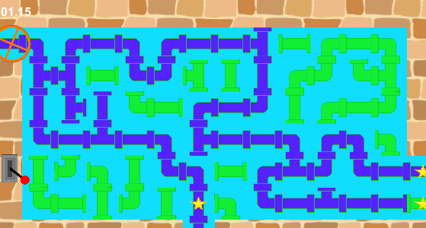

Рис. 6 - заполнения труб водой.

Скриншот завершения уровня:

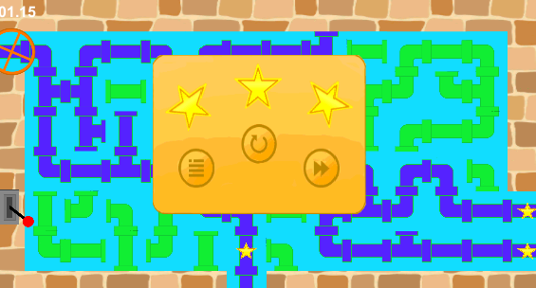

Рис. 7 - завершения уровня.

**Заключение**

В ходе выполнения курсового проекта я научился разрабатывать программы на игровом движке Unity3d, ознакомился с ним и получил навыки разработки под платформу Android.

Инструкция пользователя

**Список использованных источников**

1. https://unity3d.com/ru
2. Лекции по объектно-ориентированному программированию (Жуков М. В.).
3. http://habrahabr.ru